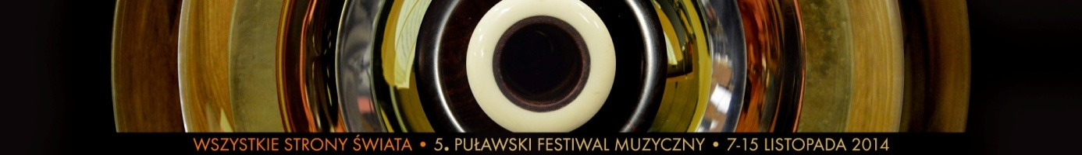

Kobiece brzmienie „Wszystkich Stron Świata”

Elektryzujący głos Anny Serafińskiej w sobotę i intrygujące brzmienie wiolonczeli Magdaleny Bojanowicz w poniedziałek – kobiece akcenty podczas 5.edycji Festiwalu Muzycznego Wszystkie Strony Świata będą nas prowadzić od klasyki po improwizacje.
Większość utworów prezentowanych w koncercie podczas tegorocznego Festiwalu Wszystkie Strony Świata pochodzi z albumu „Anna Serafińska Groove Machine”. Vocal fushion to wybuchowa mieszanka nowoczesnego jazzu. Na scenie puławskiego Domu Chemika połączą się języki i style muzyczne. Nigdy jeszcze nie pokazałam żadnych swoich słów temu światu, a piszę od nie pamiętam kiedy. Okazało się, że niektóre z tekstów stały się w międzyczasie piosenkami. Postanowiłam, że należy pewien okres zamknąć i zamknęłam go albume „Groove Machine” – podkreśla Anna Serafińska.
W poniedziałkowy wieczór (10.11) pierwsze skrzypce zagra wiolonczela, która zabierze publiczność w podróż do świata klasyków. Jako 17-latek Beethoven zachwycił Mozarta, w wieku 31 lat napisał dzieło oparte na temacie miłosnego duetu „Bei Männern, welche Liebe fühlen” z opery „Czarodziejski flet”. W wariacjach Beethovena partia fortepianu przypisana jest Paminie, partia wiolonczeli natomiast jej adoratorowi. W Puławach będzie inaczej. W rolę adoratora wcieli się Magdalena Bojanowicz na wiolonczeli, z kolei partię Paminy zagra Mischa Kozłowski. Usłyszymy również „Sonatę wiolonczelową nr 3 A-dur, Op. 69” powstałą podczas rozkwitu sił twórczych Beethovena i „Sonatę wiolonczelową” Alfreda Schnittke, spadkobiercy Szostakowicza. Wieczór zakończymy przy dźwiękach „Wariacji na temat Rossiniego”, pod którymi podpisał się Bohuslav Martinů.
Na 5.edycję Puławskiego Festiwalu Muzycznego Wszystkie Strony Świata i 10 koncertów zapraszamy od 7 do 15 listopada. Więcej informacji można znaleźć na www.festiwalwss.pl i na profilu Festiwalu na Facebooku. Do zobaczenia w Puławach.

